Modul spínaného zdroje 5V
Jakub Kákona

Modul slouží k získání stabilního 5V napájení na zařízeních napájených bateriemi.
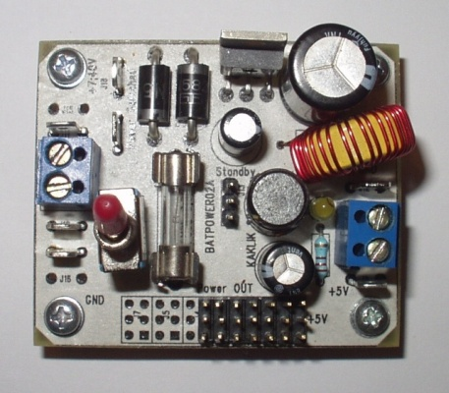
1. Technické parametry 2
2. Popis konstrukce 2
2.1. Úvodem 2
2.2. Zapojení modulu 2
2.3. Zapojení použitých IO 3
2.4. Mechanická konstrukce 3
3. Osazení a oživení 3
3.1. Osazení 3
3.2. Oživení 3
4. Chyby a náměty 3

Technické parametry
Parametr | Hodnota | Poznámka
Rozsah vstupního napětí | 5,5-48V
Výstupní napětí | 5V | Při použití obvodu LM2576T-5
Rozměry | 5x6 dírek

Popis konstrukce

Úvodem
Modul vznikl z potřeby zabezpečit dostatečně stabilní napájení na mobilních zařízeních zapájených bateriemi a kde je navíc potřeba dbát na vysokou účinnost stabilizace. Proto je tento modul vhodný zvláště pro použití v robotice.

Zapojení modulu
Zapojení modulu je odvozeno od zapojení obvodu LM2576 doporučovaného výrobcem. Je pouze obohaceno o bezpečnostní prvky a upraveno tak, aby modul umožňoval plné využití všech funkcí obvodu.
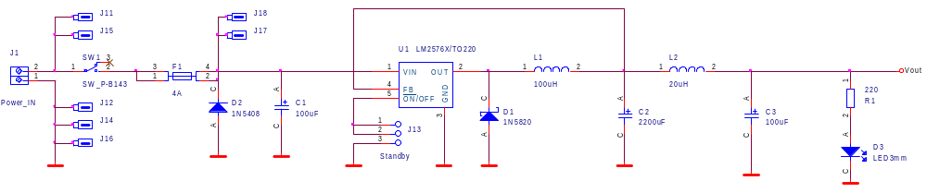
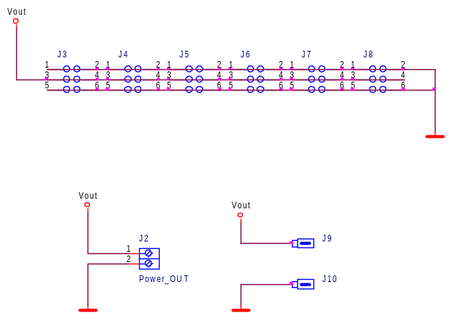

Zapojení použitých IO
Vnitřní zapojení obvodu LM2576 popisuje následující obrázek:
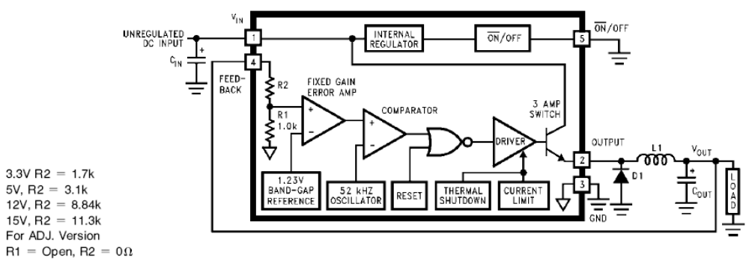
Z obrázku je vidět, že obvod disponuje funkcí suspend a je tedy možné ho vypnout přivedením zemního potenciálu na nožičku 5. V případě nepřipojené nožičky, nebo přivedení napájecího napětí je obvod stále zapnutý.

Mechanická konstrukce
Mechanická konstrukce je obvyklá čtyř šroubková s použitím konektorů FASTON a páčkového přepínače připájeného rovnou do plošného spoje (na něj je potřeba mírně zvětšit a protáhnout dírky v ploškách určené původně pro posuvný přepínač). Toroid s cívkou a kondenzátor C2 je vhodné zabezpečit proti mechanickému namáhání několika kapkami tepelného tavného lepidla.

Osazení a oživení

Osazení
Osazení se provádí běžným způsobem, konstrukce neskrývá žádné záludnosti, pouze je dobré zapájet obvod U1 před kondenzátorem C2, protože v opačném případě kondenzátor překáží při pájení stabilizátoru.

Oživení
Modul pracuje bez jakéhokoliv nastavování hned po úplném zapájení.

Chyby a náměty
V tuto chvíli na modulu nejsou známé žádné podstatné chyby, pouze by bylo dobré, kdyby od tohoto modulu existovala i inteligentnější verze, která by dokázala napájecí napětí z baterií nejenom snižovat, ale i zvyšovat a měla indikaci vybitých baterií.

